国庆假期作业高二历史 2017.9

第Ⅰ卷（客观题，共70分）

1．“大道之行也，天下为公，选贤与能，讲信修睦。故人不独亲其亲，不独子其子，使老有所终，壮有所用，幼有所长，鳏、寡、孤、独、废疾者皆有所养。”材料体现了

A．墨家的兼爱思想 B．儒家的大同思想

C．法家的富国思想 D．道家的无为思想

2、有学者指出：“（战国）诸侯莫不好霸道而斥王道……放纵天下之士坐而论道，择善而从……诸侯国君虽然不能对诸子思想兼收并蓄，但让天下之士拥有了思想自由。”材料认为出现“百家争鸣”的局面是因为

A．诸侯以士人论道来掩饰争霸野心 B．诸侯国君选择了不同的称霸方式

C．诸侯争霸提供了思想发展的空间 D．天下之士都向往拥有思想的自由

3、孔子劝阻以自己禄米供给平民的弟子说：“天子爱天下，诸侯爱境内，大夫爱官职，士爱其家，过其所爱曰侵。今鲁君有民而子擅爱之，是子侵也，不亦诬乎！”这说明孔子倡导

A．仁 B．礼 C．中央集权 D．无为而治

4、汉初，刘邦崇尚黄老之学，汉武帝则罢黜“黄老刑名百家之言”。这种文化政策的演变实质上反映出

A．春秋以来思想自由局面的结束 B．统治集团内部权力与利益的冲突

C．董仲舒对儒家思想的彻底改造 D．恢复国力到加强集权的政治转变

5、东晋道教代表人物葛洪批判利用道教发动起义的黄巾军“招集奸党，称合逆乱”，认为“道者，儒之本也；儒者，道之末也”，信道者应“以忠孝、和顺、仁信为本”。葛洪的主张

A．认可儒家思想的独尊地位 B．强调道德对为人处世的重要性

C．反映下层民众的政治诉求 D．符合当时三教合一的社会现状

6、学者蔡仁厚提出：“（理学）复活了先秦儒家的形上智慧，使天道性命（心性义理）之学，内圣成德之教，重新光显于世”。这表明他认为理学

A．以先秦儒学重塑社会道德价值观念 B．使先秦儒学发展为人性修养的学说

C．以先秦儒学来对抗佛道学说的冲击 D．在佛道学说体系之中发展先秦儒学

7、朱熹曰：“古圣贤教人为学，非是使人缀缉言语，造作文辞，但为科名爵禄之计，须是格物、致知、诚意、正心、修身，而推之以至于齐家、治国，可以平治天下，方是正当学问。”由此可知朱熹的治学思想

A．强调追求“科名爵禄” B．倡导为专制统治服务

C．主张实践“知行合一” D．追求实现道德至高境界

8、民国《歙县志》中的人物共有九卷，烈女传就有四卷，几乎占到一半，烈女人数从唐代到明清呈直线上升趋势，明清烈女数是宋元时代的四倍。出现上述现象的主要原因是

A．明清进步思想出现 B．商品经济快速发展

C．理学正统地位强化 D．专制皇权日益加强

9、顾炎武在《日知录》中指出：“大将杀人，非大将杀人，天子实杀之；……官吏杀人，非官吏杀之，天子实杀之。杀人者众手，实天子为之大手。”其言论主要立足于

A．倡导经世致用哲学 B．批判道学家们虚伪的说教

C．抨击君主专制制度 D．建立自由平等的新型社会

10、黄宗羲曾赞颂古代学者著书立说“大者以治天下，小者以为民用，盖未有空言无事实者也。”这说明黄宗羲

A．反对懦家思想 B．倡导经世致用 C．坚持以民为本 D．批判君主专制

11、明朝宋应星《天工开物》记载：“其废纸洗去朱墨、污秽，浸烂入槽再造，全省从前煮浸之力，依然成纸，耗亦不多。江南竹贱之国，不以为然，北方即寸条片角在地，随手学科网(www.zxxk.com)--教育资源门户，提供试卷、教案、课件、论文、素材及各类教学资源下载，还有大量而丰富的教学相关资讯！拾起再造，名曰还魂纸由此可知，还魂纸

①生产通布全国各地 ②降低了生产成本

③制造工艺更加复杂 ④扩大了原料来源

A．①② B．①③ C．②④ D．③④

12、有学者评价西晋陆机所写的《平复帖》：“每一个字已不再是生硬的符号，而变成了有血有肉的个性人物，顾盼婉转，灵光飞动”。该评论最能说明

[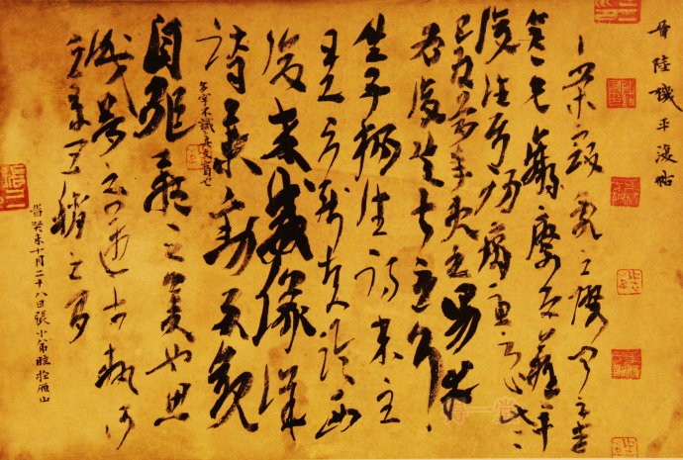](http://www.zxls.com)

A．书法艺术已经走向成熟 B．士人的个性意识已经萌发

C．草书最能表达人的情感 D．当时的书法追求美观实用

13、古书多为绵长卷轴，到宋朝则多为单页，并“作蝴蝶装，直立架中如西书式，糊浆极坚牢”。藏书者也随之显著增多，家藏万卷书甚至十万卷者大有人在。这种情况出现主要源于

A．商品经济发展 B．造纸术的改进

C．科举制的盛行 D．印刷术的革新

14、宋代《西厢记诸宫调》描写大家闺秀莺莺与张生冲破礼教，追求爱情；《刘知远诸宫调》描写书生刘知远从贫寒到显达过程中对待三娘的“负心婚变”。这都体现出当时

A．小说成为文学主流形式 B．社会生活丰富多变

C．文学艺术迎合市民需要 D．程朱理学渐趋僵化

15、陈旭麓说：“人们多注意1840年的划时代意义，实际上1860年同样是一个重要年份；就社会观念的新陈代谢来说，它比1840年具有更加明显的标界意义。”这一评价是基于1860 年

A．革新思潮开始萌发 B．民族意识普遍增强

C．反满情绪持续高涨 D．实业救国形成共识

16、《纽约时报》载：“政府（指清政府）认为这些学生（留美幼童），他们花的是政府的钱, 就应该只学习工程、数学和其他自然科学，对他们周围的政治和社会影响要无动于衷。” 这说明清政府的真实意图是

A．延续闭关锁国政策 B．优先发展科学技术

C．维护传统意识形态 D．完善初等教育体系

17、“《海国图志》是《南京条约》签订以来中国人对世界事务的一次开放性的总思考，影响了此后数十年中国的发展道路。”这种“影响”主要体现在

A．鼓舞了清朝军民反侵略的斗志 B．激发了近代中国学习西方的热情

C．推动了反封建专制制度的斗争 D．促使中国走上资本主义发展道路

18、《中国人史纲》中说：“（清政府如同）被击败的末期癌症的老拳师，在观察强大对手的优点时，不归功于对手的强壮如牛，反而归功于对手有一副漂亮的拳击手套。”材料评论的是

A．顽固派的封建守旧 B．维新派的托古改制

C．洋务派的中体西用 D．革命派的三民主义

19、据史料记载，1902~1906年京师大学堂师范馆共有学生512人，其中举人62人，贡生48人，生员232人，监生84人。这表明当时

A．传统教育制度稳定发展 B．新式学堂教育得到普及

C．学生以求取功名为目的 D．教育制度处于转型时期

20、下图中为近代某时期的著作，曾被誉为“中国西学第一”。以今日之见，该著作

[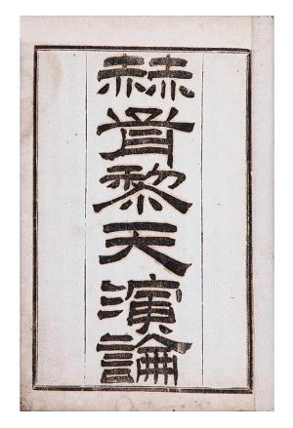](http://www.zxls.com)

A．解释人类社会发展的理论并不科学，但警醒国人的作用巨大

B．正确揭示了社会发展规律，对中国思想界有振聋发聩的作用

C．阐释的理论是中国近代资产阶级革命派的思想武器

D．应为近代中国第一本介绍西方政治制度的学术著作

21、有学者指出：“戊戌政变后，百日维新作为一场政治运动失敗了……新学家们带来的解放作用远不是西太后学科网(www.zxxk.com)--教育资源门户，提供试卷、教案、课件、论文、素材及各类教学资源下载，还有大量而丰富的教学相关资讯！发动的政变所能剿洗干净的。”“解放作用”指的是

A．否定了满清王朝的合法统治 B．动摇了懦学的统治地位

C．确立了君主立宪的发展方向 D．提高了民众的参政热情

22、“革命，革命．剪掉辨子反朝廷；独立，独立，中国岂是鞑子的!”这首歌谣反映了当时

A．革命的主要目的是移风易俗 B．反对帝国主义成为思想主流

C．民族区域自治思想深入人心 D．民族主义思想已影响到民众

23、胡适曾把中国近代某一历史事件的根本精神归结为一种“新态度并把这种“新态度” 称作“评判的态度”，也就是尼采所说的“重新估定一切价值”。这一历史事件是指

A．戊戌变法 B．辛亥革命 C．新文化运动 D．国民大革命

24、孙中山读到美国经济学家亨利·乔治《进步与贫困》一书后，提出：“亨利之学说，深合乎社会主义之主张，而欲求生产分配平均，亦必先将土地归公有，而后始可谋社会永远之幸福也。”“亨利的学说”影响了孙中山的

A．民族主义 B．民权主义 C．民生主义 D．三大政策

25、李大钊在演说中称：“这回战胜的，不是联合国的武力，是世界人类的新精神。不是那一国的军阀或资本家的政府，是全世界的庶民。……资本主义就是这样失败，劳工主义就是这样战胜。”该演说的目的是

A．弘扬民主科学的时代精神 B．颂扬五四运动取得了彻底胜利

C．推动中国思想界学习苏俄 D．号召民众反抗国民党独裁统治

26、孙中山曾说：“有了这种以养民为目的的好主义，从前不好的资本制度便可以打破。但是……不能够马上推翻。”材料表明孙中山

A.主张用社会主义思想改造资本主义 B.放弃了资产阶级的民主共和信念

C.以推翻资本主义制度为己任 D.主张用民生主义改良资本主义

27、毛泽东在中共七大预备会议上所作的报告中指出：“决议案上把好事都挂在我的账上，所以我要对此发表点意见，写成代表，那还可以，如果只有我一个人，那就不称其为党了。”毛泽东的话说明毛泽东思想是

A．中共的指导思想

B．中共社会主义革命和建设实践的产物

C．中共集体智慧的结晶

D．马克思主义与中国实际相结合的产物

28、2013年是毛泽东同志诞辰120周年，某中学历史兴趣小组为了纪念毛主席，进行探究性学习，主题是：《毛泽东对中国革命历史进程的论述》，他们最应该选择的参考资料是（ ）

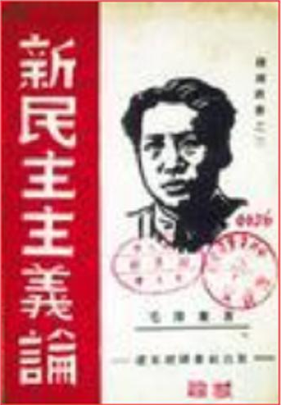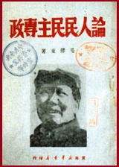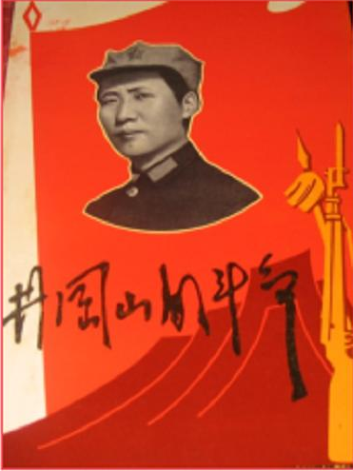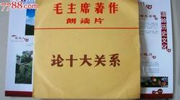

A.《井岗山的斗争》 B.《新民主主义论》

C.《论人民民主专政》 D.《论十大关系》

29、大革命失败后，以毛泽东为代表的共产党人开创了“工农武装割据”的革命道路；“文革”结束后，以邓小平为代表的共产党人开创了建设有中国特色社会主义道路。两者的根本共同点是

A.坚持党的领导　　 B.坚持从中国国情出发

C.坚持民主集中制　　 D.坚持继续革命的思想

30、下列关于邓小平理论的形成，表述正确的是

①面临着和平与发展的时代主题②总结了我国和国际社会主义事业的经验教训③继承发展了马列主义、毛泽东思想④第一次比较系统地阐述了落后国家建设发展社会主义的问题( )

A.①②③ B.②③④ C.①③④ D.①②③④

**二、材料解析题：**

31．（12分）阅读材料，回答问题。

材料 五四期间，当陈、胡高举“理性”大旗将国人从封建王国拉到“科学”、“民主”家园中来的时候，却不自觉地偏离“理性”精神而走向偏激一途，刚走出“中国文化中心”的困境，即又跌入“西方文化中心”的陷阱。“打倒孔家店”、“全盘西化”的口号和主张便是这种非“左”即右难题的直白。这反映出特定时空条件下主体文化价值体系和信仰体系的崩溃所导致的民族文化走向上的偏离。

——摘编自薛其林《百年巨变的中国近代思想文化进路》

你是否认同作者关于新文化运动走向的分析，请结合所学知识，阐明你的理由。（12分）

参考答案

BCBDB ACCCB CBDCA CBCDA DDCCC DCBBD

任选以下角度作答均可。

角度一：认同特定的时空条件导致新文化运动走向上出现“偏离”。（2分）

从特定时空条件看，近代中国民族危机日益加深，辛亥革命未能完成民主革命的任务，必须借助西方启蒙思想激发民众的民族民主意识，以挽救民族危亡；作为封建精神支柱的儒家思想根深蒂固，迫使资产阶级激进主义分子采取矫枉过正的手段，以求彻底变革思想；民族资本主义的发展，增强了资产阶级力量，推动资产阶级激进的民主主义分子提出更为激进的利益要求。（6分）

从内容看，新文化运动宣扬民主、科学，全面否定儒家思想。（4分）

角度二：在特定的时空条件下，新文化运动走向并未“偏离”。（2分）

从特定时空条件看，新文化运动是戊戌变法等运动失败后，向西方学习的继续深化；是在民族危机加深情况下，先进知识分子救亡图存的继续探索。（6分）

从内容看，并非对中国传统文化全部否定，而是对传统文化中维护封建制度等与现实不相适应部分的否定；仍然是传统文人治国平天下理念在新历史条件下的体现。（4分）

角度三：作者分析有其合理性，但有些偏颇。（2分）阐释综合前两个角度。（10分）